Actualizador de Contactos — Documentación Técnica
Feature | Actualizador de Contactos
Tipo | Einstein Generative AI (Prompt Template Flex) + Apex + LWC
Objeto Salesforce afectado | Contact
Estado | Desplegado en el org de referencia (capturas reales del 17/08/2026)
Lector objetivo | Developer (nivel técnico)
Última actualización | 2026-10-04
Org de referencia | Agentforce_Sandbox

Índice

- Resumen ejecutivo
- Recorrido visual
- Arquitectura de la solución
- Inventario de componentes
- Modelo de datos
- Modelo de seguridad
- Componentes en detalle
  - Prompt Template
  - Apex — controlador
  - Apex — clase de test
  - LWC
- Manejo de errores
- Guía de despliegue
- Configuración post-despliegue
- Guía de pruebas
- Referencias

1. Resumen ejecutivo

Problema de negocio. Mantener al día los datos de un Contact a partir de una tarjeta de visita o un carnet es trabajo manual: alguien lee el documento y teclea nombre, cargo, email y teléfonos campo a campo, con el riesgo de errores de transcripción y sin rastro de qué se cambió.
Solución. Un componente en la página de detalle del Contact permite subir una foto o un PDF del documento. Un Prompt Template de Einstein lee el archivo y devuelve los datos de contacto en JSON; el componente los muestra en un formulario editable y solo los guarda cuando el usuario los revisa y pulsa “Guardar en Contacto”. Cada campo que cambia genera una fila de auditoría (campo, valor anterior, valor nuevo, quién y cuándo) en un objeto de log propio, visible en el mismo componente.
Valor aportado. Se elimina el tecleo manual sin ceder el control: la IA propone, la persona confirma, y todo cambio queda trazado.
La feature no incluye ningún Bot/Agente Agentforce ni Data Library: la IA se usa mediante una llamada directa a un Prompt Template desde Apex.

2. Recorrido visual

Las cinco capturas siguientes son del org de referencia y siguen el orden real del flujo, con el mismo caso de principio a fin: se cambia el teléfono de un contacto a partir de una tarjeta de prueba.

2.1 El documento que se sube

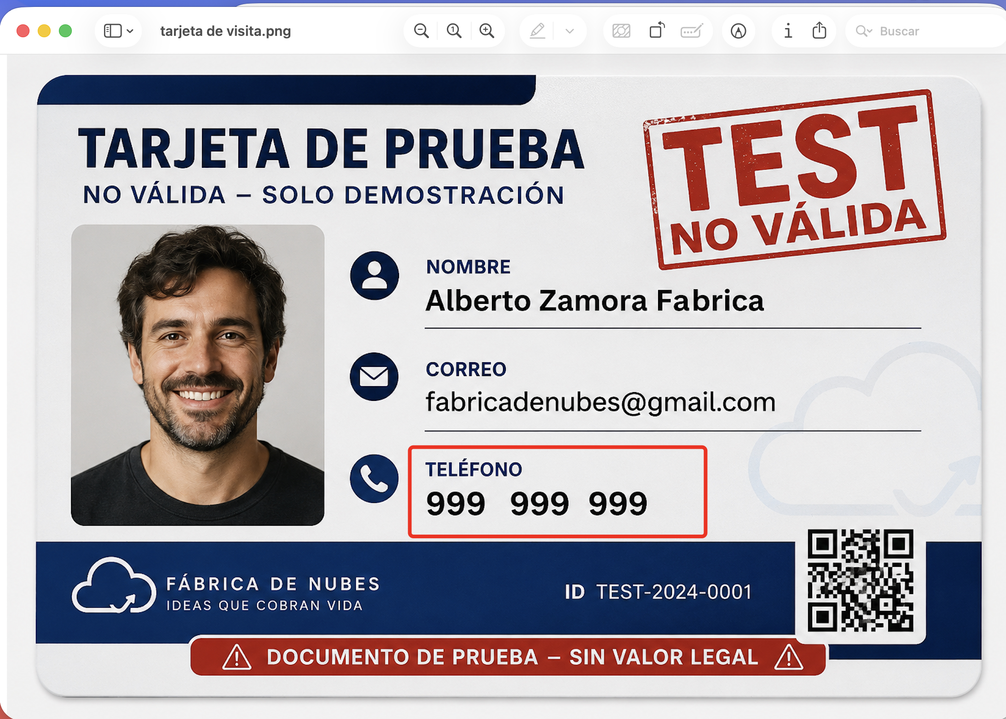
Tarjeta de prueba con nombre, correo y teléfono
Se ve la tarjeta de prueba que se va a subir: nombre “Alberto Zamora Fabrica”, correo fabricadenubes@gmail.com, teléfono 999 999 999 (recuadrado en rojo) y, en el pie, la empresa “Fábrica de Nubes”. Es el punto de partida del flujo, antes de tocar Salesforce: este es el archivo que el usuario entregará al componente y el teléfono recuadrado es el dato que debe acabar en el Contact.

2.2 La ficha del Contact antes de actualizar

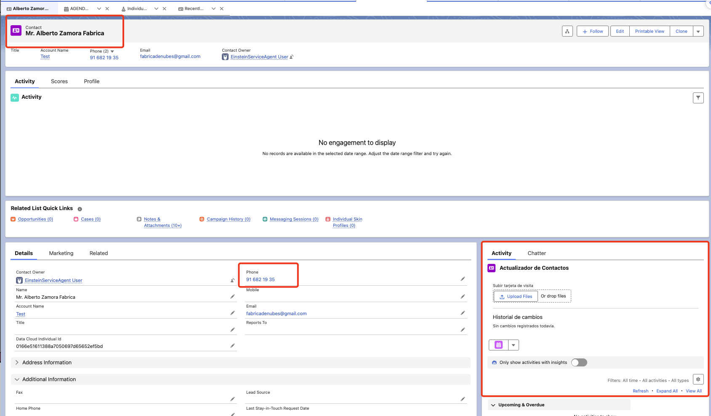
Ficha del Contact con el componente Actualizador de Contactos y el teléfono antiguo
Se ve la página de detalle del contacto “Mr. Alberto Zamora Fabrica” con el teléfono antiguo 91 682 19 35 y, a la derecha, el componente “Actualizador de Contactos” con el botón “Upload Files” y el historial vacío (“Sin cambios registrados todavía”). Es el estado inicial del componente (showUpload verdadero): todavía no se ha subido nada y no existe ninguna fila de log para este contacto.

2.3 El formulario de revisión prellenado por la IA

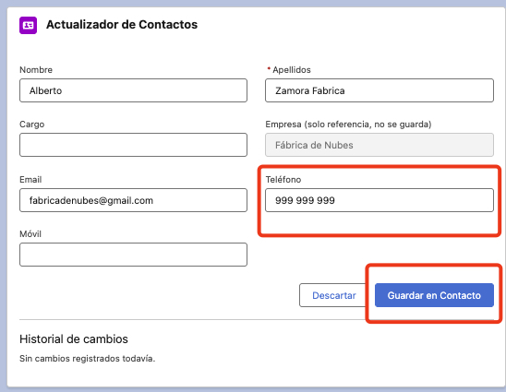
Formulario de revisión con los datos extraídos por la IA
Se ve el formulario de revisión con los datos que ha devuelto el Prompt Template: Nombre “Alberto”, Apellidos “Zamora Fabrica”, Email y Teléfono 999 999 999; “Empresa” aparece deshabilitado con “Fábrica de Nubes” y los campos Cargo y Móvil quedan vacíos porque la tarjeta no los trae. Es el punto de control humano del flujo (showReview verdadero): el análisis ya ha terminado, pero nada se ha escrito en el Contact hasta que se pulse “Guardar en Contacto”.

2.4 La ficha del Contact ya actualizada

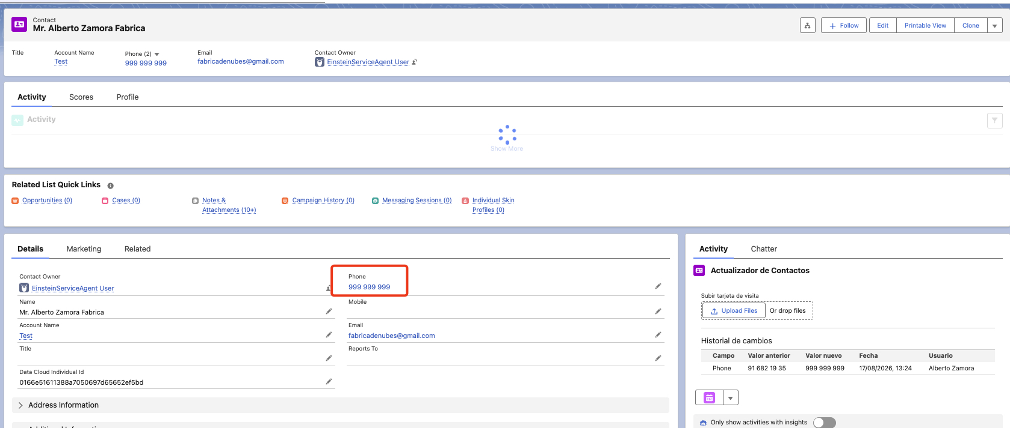
Ficha del Contact con el teléfono nuevo y una fila en el historial
Se ve la misma ficha tras guardar: el campo Phone muestra ahora 999 999 999 (recuadrado) y el componente ha vuelto a su estado de subida, con una fila nueva en “Historial de cambios”. Es el resultado de saveExtractedFields: el Contact se ha actualizado y el componente se ha reiniciado para admitir otro documento.

2.5 El historial con el cambio registrado

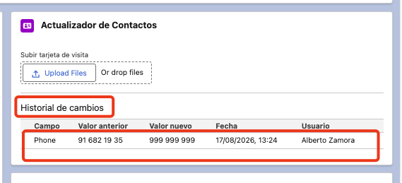
Historial de cambios con la fila del teléfono
Se ve en detalle la tabla “Historial de cambios” con una única fila: campo Phone, valor anterior 91 682 19 35, valor nuevo 999 999 999, fecha 17/08/2026 13:24 y usuario “Alberto Zamora”. Es el final del flujo y la prueba de la auditoría: solo se ha registrado el campo que cambió de verdad, no los que la IA devolvió con el mismo valor que ya tenía el contacto.

3. Arquitectura de la solución

3.1 Diagrama de arquitectura

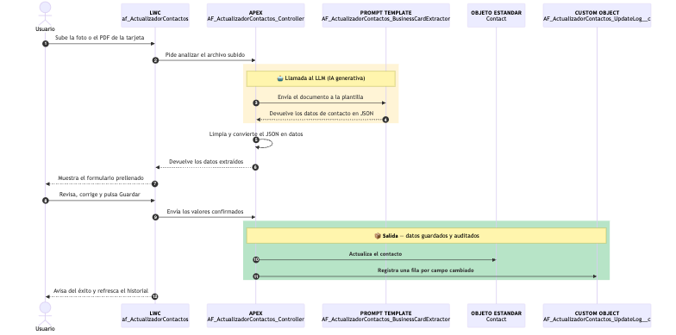

3.2 Diagrama de flujo: rutas y estado

El diagrama de secuencia muestra el camino feliz. Este otro recoge todas las rutas de decisión y la variable de estado que fija cada paso, que es lo que hace falta para depurar un caso concreto.
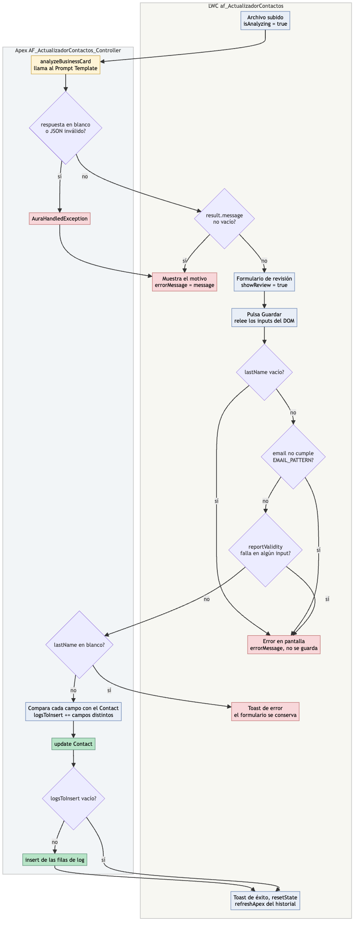
Colores: amarillo, paso con LLM; azul, código determinista; verde, escritura real en base de datos; rojo, salida de error.

3.3 Decisiones de diseño clave

Decisión | Alternativa descartada | Motivo
Revisión humana obligatoria antes de guardar | Autoguardado tras el análisis | La IA propone; la persona confirma
saveExtractedFields recibe String sueltos | Recibir el DTO ContactExtraction | Como parámetro de entrada llegaba vacío
Releer los inputs del DOM al guardar | Confiar solo en el estado reactivo | El autocompletado puede desincronizarlos
temperature = 0 en la llamada | Temperatura por defecto | Extracción literal, sin creatividad
Log solo de campos que cambian | Una fila por campo en cada guardado | Auditoría sin ruido
companyName solo se muestra | Crear o enlazar el Account | Fuera de alcance en esta versión
Las dos decisiones sobre el guardado nacen de fallos reales: ver Problema 5 (el DTO como parámetro de entrada) y Problema 6 (el estado desincronizado del DOM).

4. Inventario de componentes

# | Tipo | API name | Ruta | Función
1 | Prompt Template | AF_ActualizadorContactos_BusinessCardExtractor | force-app/main/default/genAiPromptTemplates/AF_ActualizadorContactos_BusinessCardExtractor.genAiPromptTemplate-meta.xml | Lee el documento y devuelve JSON
2 | Custom Object | AF_ActualizadorContactos_UpdateLog__c | force-app/main/default/objects/AF_ActualizadorContactos_UpdateLog__c/ | Log de auditoría, 5 campos custom
3 | Permission Set | AF_ActualizadorContactos_Access | force-app/main/default/permissionsets/AF_ActualizadorContactos_Access.permissionset-meta.xml | CRUD y FLS sobre el objeto de log
4 | Apex | AF_ActualizadorContactos_Controller | force-app/main/default/classes/AF_ActualizadorContactos_Controller.cls | Llama a la IA, guarda y audita
5 | Apex (test) | AF_ActualizadorContactos_ControllerTest | force-app/main/default/classes/AF_ActualizadorContactos_ControllerTest.cls | 9 métodos de test
6 | LWC | af_ActualizadorContactos | force-app/main/default/lwc/af_ActualizadorContactos/ | Subida, revisión, guardado e historial
Las rutas son relativas a la raíz del proyecto Salesforce DX (AGENTFORCE_SANDBOX). El inventario coincide con actualizadorDeContactosMANIFEST.md.

5. Modelo de datos

5.1 Diagrama entidad-relación

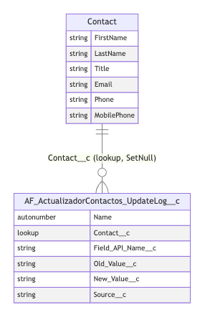

5.2 Objeto AF_ActualizadorContactos_UpdateLog__c

Label “AF_Contact Field Update Log”, sharingModel ReadWrite, nombre autonumérico con formato LOG-{0000}.
Campo | Tipo | Obligatorio | Contenido
Contact__c | Lookup a Contact | No | Contacto modificado; SetNull al borrarlo
Field_API_Name__c | Text(40) | Sí | API name del campo cambiado, p. ej. Phone
Old_Value__c | Text(255) | No | Valor anterior; null si estaba vacío
New_Value__c | Text(255) | No | Valor nuevo; null si se vació
Source__c | Text(80) | No | Origen; por defecto "Actualizador de Contactos"
Quién y cuándo no son campos propios: salen de los campos de sistema CreatedBy y CreatedDate de cada fila. Como el lookup usa SetNull, borrar un Contact no borra sus filas de log, pero las deja sin contacto asociado.
Del Contact solo se escriben seis campos estándar: FirstName, LastName, Title, Email, Phone y MobilePhone. La feature no añade campos custom a Contact.

6. Modelo de seguridad

6.1 Permission Set AF_ActualizadorContactos_Access

Permiso | Valor
Objeto AF_ActualizadorContactos_UpdateLog__c | Read, Create, Edit, View All; sin Delete ni Modify All
Contact__c, Old_Value__c, New_Value__c, Source__c | Lectura y edición
Field_API_Name__c | No aparece en el XML
Field_API_Name__c no lleva fieldPermissions porque es un campo obligatorio: Salesforce no admite FLS explícita sobre campos requeridos, que son siempre accesibles para quien tiene acceso al objeto.
Desplegar el objeto no concede acceso a nadie por sí solo. Sin este Permission Set asignado, los DML y las consultas sobre el log fallan — ver Problema 4.

6.2 Requisitos que el Permission Set no cubre

El Permission Set solo da acceso al objeto de log. El usuario necesita además, por otra vía (perfil u otro Permission Set):
- Acceso a la clase Apex AF_ActualizadorContactos_Controller: el XML no incluye classAccesses.
- Lectura y edición sobre Contact y sus seis campos.
- Permiso para ejecutar Prompt Templates, con Einstein Generative AI activo en el org.
- Permiso para subir archivos al registro, porque lightning-file-upload adjunta el archivo al Contact.
La clase es with sharing, así que las consultas respetan el acceso a registros del usuario. No aplica comprobación explícita de CRUD/FLS (no usa WITH USER_MODE ni Security.stripInaccessible): el SOQL y los DML se ejecutan en modo sistema respecto a permisos de campo.

7. Componentes en detalle

7.1 Prompt Template — AF_ActualizadorContactos_BusinessCardExtractor

Propiedad | Valor
Tipo | einstein_gpt__flex
Modelo | sfdc_ai__DefaultOpenAIGPT4OmniMini
Input | File (SOBJECT://ContentDocument), obligatorio, referencia Input:File
Estado / visibilidad | Published / Global
Citas | Desactivadas
El prompt pide exclusivamente un JSON con una estructura fija, que es el contrato con Apex:
{
"message": "",
"firstName": null,
"lastName": null,
"title": null,
"companyName": null,
"email": null,
"phone": null,
"mobilePhone": null
}
Las siete reglas del prompt fijan el comportamiento que el resto del código da por hecho:
- Qué documentos acepta. Tarjetas de visita, carnets, credenciales o badges que muestren el nombre de una persona junto a datos de contacto. Si no hay nombre o el documento no se puede leer, todos los datos van en null y el motivo se explica en message.
- No inventar. Un dato que no aparece literalmente en el documento es null.
- Teléfonos. mobilePhone solo se rellena si el documento distingue explícitamente el móvil (“Mob”, “Cel”, “M:”); un único número sin tipo va en phone.
- Formato. Sin espacios sobrantes, sin comillas tipográficas, sin texto fuera del JSON y sin bloques de código Markdown; message siempre en español.
El campo message es el canal de error de negocio: vacío significa “extracción válida”, y con texto significa “documento rechazado”. El LWC decide qué pantalla mostrar mirando solo ese campo.
activeVersionIdentifier y versionIdentifier los genera la plataforma, no se escriben a mano — ver Problema 1.

7.2 Apex — AF_ActualizadorContactos_Controller

Clase public with sharing con tres métodos @AuraEnabled y dos auxiliares @TestVisible.
Método | Visibilidad | Qué hace
analyzeBusinessCard(Id) | @AuraEnabled | Llama al Prompt Template con el archivo
parseExtraction(String) | private, @TestVisible | Limpia y deserializa el JSON
saveExtractedFields(Id, String x6) | @AuraEnabled | Actualiza el Contact y escribe el log
addLogIfChanged(...) | private, @TestVisible | Añade una fila si el valor cambió
getUpdateHistory(Id) | @AuraEnabled(cacheable=true) | Devuelve las últimas 50 filas de log

DTO ContactExtraction

Clase interna con ocho String @AuraEnabled (message, firstName, lastName, title, companyName, email, phone, mobilePhone). Sus nombres coinciden uno a uno con las claves del JSON del prompt: es lo que permite deserializar sin mapeo manual. Se usa solo como tipo de retorno hacia el LWC.

analyzeBusinessCard

additionalConfig.applicationName = 'PromptTemplateGenerationsInvocable';
additionalConfig.temperature = 0;
Map<String, String> fileRecordId = new Map<String, String>{ 'id' => contentDocumentId };
ConnectApi.WrappedValue fileValue = new ConnectApi.WrappedValue();
fileValue.value = fileRecordId;
generationsInput.isPreview = false;
generationsInput.inputParams = new Map<String, ConnectApi.WrappedValue>{
'Input:File' => fileValue
};
ConnectApi.EinsteinPromptTemplateGenerationsRepresentation generationsOutput =
ConnectApi.EinsteinLLM.generateMessagesForPromptTemplate(PROMPT_TEMPLATE_NAME, generationsInput);
Tres detalles que no son obvios:
- El archivo no se pasa como Id suelto sino como un mapa con la clave 'id'. Asignar el Id directamente produce un error en ejecución — ver Problema 3.
- La clave 'Input:File' debe coincidir con el referenceName del input del Prompt Template.
- temperature = 0 busca la respuesta más determinista posible, coherente con la regla del prompt de no inventar datos.
De la respuesta solo se usa el texto de la primera generación (generations[0]?.text), con navegación segura; si no hay generaciones, se pasa null a parseExtraction. Todo el método está envuelto en un try/catch que relanza cualquier fallo como AuraHandledException con el prefijo “No se pudo analizar el documento:”.

parseExtraction

String cleanJson = rawResponse.trim().removeStart('```json').removeEnd('```').trim();
return (ContactExtraction) JSON.deserialize(cleanJson, ContactExtraction.class);
Aunque el prompt prohíbe los bloques de código Markdown, el método los retira por si el modelo los añade igualmente. Lanza AuraHandledException en dos casos: respuesta en blanco y JSON no deserializable.

saveExtractedFields

public static void saveExtractedFields(Id contactId, String firstName, String lastName,
String title, String email, String phone, String mobilePhone)
Orden de ejecución:
- Valida que lastName no esté en blanco (segunda barrera; la primera está en el LWC).
- Lee del Contact los seis campos actuales.
- Llama a addLogIfChanged una vez por campo, comparando el valor actual con el recibido.
- Asigna los seis valores y hace update del Contact.
- Inserta las filas de log solo si la lista no está vacía.
Los seis campos se sobrescriben siempre con lo que llega del formulario: un campo que el usuario deja vacío borra el valor que tuviera el Contact, y ese vaciado también queda en el log. companyName no es parámetro del método, por eso nunca se guarda.
El update y el insert van en la misma transacción: si el insert del log falla, la excepción se relanza como AuraHandledException y la transacción entera se revierte, de modo que no puede quedar un Contact actualizado sin su auditoría.
La firma usa parámetros primitivos en lugar del DTO a propósito — ver Problema 5.

addLogIfChanged

String normalizedOld = String.isBlank(oldValue) ? null : oldValue;
String normalizedNew = String.isBlank(newValue) ? null : newValue;
if (normalizedOld == normalizedNew) {
return;
}
Normaliza vacío y null al mismo valor antes de comparar: pasar de null a cadena vacía no cuenta como cambio. La comparación con == entre String en Apex no distingue mayúsculas de minúsculas, así que un cambio que solo altere la capitalización (p. ej. ana@acme.com a Ana@acme.com) se guarda en el Contact pero no genera fila de log.

getUpdateHistory

Consulta Field_API_Name__c, Old_Value__c, New_Value__c, CreatedDate y CreatedBy.Name del contacto, ordenado por fecha descendente y limitado a 50 filas. Es cacheable=true para poder usarse con @wire; por eso el LWC tiene que refrescarlo explícitamente tras guardar.

7.3 Apex — AF_ActualizadorContactos_ControllerTest

Método de test | Qué verifica
testParseExtraction_cleanJson | JSON limpio se mapea al DTO
testParseExtraction_withMarkdownFences | Se retiran los delimitadores de bloque Markdown
testParseExtraction_blankResponse_throws | Respuesta en blanco lanza excepción
testParseExtraction_invalidJson_throws | Texto que no es JSON lanza excepción
testAnalyzeBusinessCard_invalidDocument_throwsHandledException | Cualquier fallo sale como AuraHandledException
testSaveExtractedFields_logsOnlyChangedFields | Cambian 2 campos de 6: 2 filas de log
testSaveExtractedFields_noChanges_noLogs | Sin cambios: 0 filas
testSaveExtractedFields_blankLastName_throws | Apellido en blanco lanza excepción
testGetUpdateHistory_returnsExistingLogs | Devuelve el log existente del contacto
La llamada real a ConnectApi.EinsteinLLM no se ejercita con una respuesta válida: el único test de analyzeBusinessCard le pasa null y comprueba que el fallo se envuelve correctamente. El camino feliz de la extracción solo se valida con la prueba manual. La lógica de parseo sí está cubierta porque parseExtraction es @TestVisible y se prueba aparte.

7.4 LWC — af_ActualizadorContactos

Expuesto solo en lightning__RecordPage y restringido al objeto Contact (masterLabel “AF_Actualizador de Contactos”, API 67.0). Recibe el recordId de la página.

Estados del componente

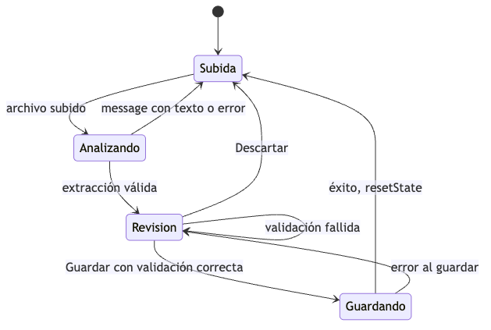
Estado | Condición en el código | Qué se pinta
Subida | !isAnalyzing && !showReview | lightning-file-upload
Analizando | isAnalyzing | Spinner
Revisión | showReview | Formulario y botones
Guardando | showReview && isSaving | Formulario con “Guardar” deshabilitado
El bloque de error (errorMessage) y el historial son independientes del estado: el historial se pinta siempre al pie.

Subida y análisis

lightning-file-upload acepta .pdf, .png, .jpg y .jpeg y recibe record-id={recordId}, así que el archivo queda adjunto al Contact como ContentDocument y permanece ahí después del análisis. handleUploadFinished toma el documentId del primer archivo y llama a analyzeBusinessCard:
.then((result) => {
if (result.message) {
this.errorMessage = result.message;
return;
}
this.firstName = (result.firstName || '').trim();
// ... resto de campos
this.showReview = true;
})
Si message trae texto, se muestra como error y no se abre el formulario. Si no, cada campo se normaliza (null pasa a cadena vacía, con trim) y se activa la revisión.

Revisión y guardado

Cada lightning-input editable lleva data-field con el nombre de la propiedad, y un único handleFieldChange actualiza this[field]. “Empresa” no tiene data-field y está disabled: se muestra solo como referencia.
handleSave empieza releyendo el formulario:
const inputs = this.template.querySelectorAll('lightning-input[data-field]');
inputs.forEach((input) => {
this[input.dataset.field] = input.value;
});
Sus pasos, en orden:
- Relee el valor de cada input directamente del DOM, por si el navegador autocompletó un campo sin disparar el evento input — ver Problema 6.
- Comprueba que lastName no esté vacío.
- Comprueba el email contra EMAIL_PATTERN (/^\S+@\S+\.\S+$/), que rechaza cualquier espacio.
- Ejecuta reportValidity() en cada input.
- Llama a saveExtractedFields con los seis valores como parámetros sueltos.
Tras un guardado correcto lanza un toast de éxito, ejecuta resetState() y devuelve refreshApex(this.wiredHistoryResult) para que el historial muestre las filas nuevas. Si falla, lanza un toast de error y conserva el formulario para poder corregir y reintentar.

Historial

@wire(getUpdateHistory, { contactId: '$recordId' }) guarda el resultado completo en wiredHistoryResult (necesario para refreshApex) y los datos en history. La tabla muestra campo, valor anterior, valor nuevo, fecha y usuario; si no hay filas, el texto “Sin cambios registrados todavía”. El @wire no trata result.error: si la consulta falla, el historial se queda vacío sin mensaje.

8. Manejo de errores

Origen | Mecanismo | Mensaje al usuario
Documento sin nombre o ilegible | message del JSON | El motivo redactado por la IA, en español
Fallo en la llamada a la IA | AuraHandledException | “No se pudo analizar el documento: …”
Respuesta de la IA en blanco | AuraHandledException | “La IA no devolvió ningún resultado para este documento.”
JSON no válido | AuraHandledException | “La respuesta de la IA no tiene un formato válido.”
Apellido vacío (LWC) | Validación en handleSave | “El apellido es obligatorio. Complétalo antes de guardar.”
Email mal formado (LWC) | EMAIL_PATTERN | “El email … no es válido (revisa espacios o el formato)…”
Apellido vacío (Apex) | AuraHandledException | “El apellido es obligatorio; revisa el dato antes de guardar.”
Fallo de DML o consulta al guardar | AuraHandledException | Toast “Error al guardar” con “No se pudo guardar el contacto: …”
Error sin body.message | extractErrorMessage | “Ha ocurrido un error inesperado.”
Los errores de análisis y de validación se pintan en línea, en rojo, dentro del componente; los de guardado salen como toast. En ambos casos el texto procede de error.body.message, que es donde llega el mensaje de una AuraHandledException.
parseExtraction se ejecuta dentro del try de analyzeBusinessCard, así que sus dos excepciones se capturan y se relanzan desde el catch exterior con el prefijo “No se pudo analizar el documento:”. En saveExtractedFields la validación del apellido está antes del try, y su excepción sale tal cual.

9. Guía de despliegue

El orden importa por dos motivos: Apex referencia el objeto de log en tiempo de compilación, y un fallo en cualquier componente revierte el despliegue entero — ver Problema 2. Por eso el Prompt Template va solo y primero.
# 1. Prompt Template, aislado
sf project deploy start \
--metadata GenAiPromptTemplate:AF_ActualizadorContactos_BusinessCardExtractor \
--target-org Agentforce_Sandbox
# 2. Modelo de datos y acceso
sf project deploy start \
--metadata CustomObject:AF_ActualizadorContactos_UpdateLog__c \
--metadata PermissionSet:AF_ActualizadorContactos_Access \
--target-org Agentforce_Sandbox
# 3. Asignar el Permission Set antes de correr tests
sf org assign permset --name AF_ActualizadorContactos_Access --target-org Agentforce_Sandbox
# 4. Lógica e interfaz
sf project deploy start \
--metadata ApexClass:AF_ActualizadorContactos_Controller \
--metadata ApexClass:AF_ActualizadorContactos_ControllerTest \
--metadata LightningComponentBundle:af_ActualizadorContactos \
--target-org Agentforce_Sandbox
Si el Prompt Template se crea desde cero en otro org, el XML no debe llevar un versionIdentifier escrito a mano; tras desplegar, recupéralo para sincronizar el identificador real:
sf project retrieve start \
--metadata GenAiPromptTemplate:AF_ActualizadorContactos_BusinessCardExtractor \
--target-org Agentforce_Sandbox

10. Configuración post-despliegue

- Asignar AF_ActualizadorContactos_Access a cada usuario que vaya a usar el componente.
- Dar a esos usuarios lo que el Permission Set no cubre: ver Requisitos que el Permission Set no cubre.
- En Lightning App Builder, editar la página de registro de Contact, arrastrar el componente “AF_Actualizador de Contactos” y activar la página.
- Comprobar que el Prompt Template está en estado Published en Prompt Builder.

11. Guía de pruebas

11.1 Tests automatizados

sf apex run test \
--class-names AF_ActualizadorContactos_ControllerTest \
--result-format human --code-coverage --wait 10 \
--target-org Agentforce_Sandbox
Deben pasar los 9 métodos. Las líneas del camino feliz de analyzeBusinessCard quedan sin cubrir por diseño (ver Apex — clase de test).

11.2 Prueba manual end-to-end

Reproduce el Recorrido visual:
- Abrir un Contact y anotar su teléfono actual.
- Subir una tarjeta con un teléfono distinto: aparece el spinner y después el formulario prellenado.
- Comprobar que “Empresa” está deshabilitado y que los datos ausentes en la tarjeta quedan vacíos.
- Vaciar “Apellidos” y guardar: debe aparecer el error de apellido obligatorio, sin guardar nada.
- Escribir un email con un espacio y guardar: debe aparecer el error de email no válido.
- Corregir y guardar: toast de éxito, el formulario se cierra y el historial muestra una fila por cada campo cambiado.
- Subir la misma tarjeta otra vez y guardar sin tocar nada: no debe aparecer ninguna fila nueva.
- Subir una imagen sin ningún nombre de persona: debe mostrarse el motivo en rojo y no abrirse el formulario.

12. Referencias

- actualizadorDeContactosMANIFEST.md — inventario de componentes.
- actualizadorDeContactosLECCIONES.md — problemas reales, limitaciones y alcance futuro.
- actualizadorDeContactosRESUMEN.md — ficha corta para el equipo.
- Apex Reference: ConnectApi.EinsteinLLM
- Prompt Builder
- Lightning Web Components Developer Guide
- lightning-file-upload

